Запрещен «Мемориал»*
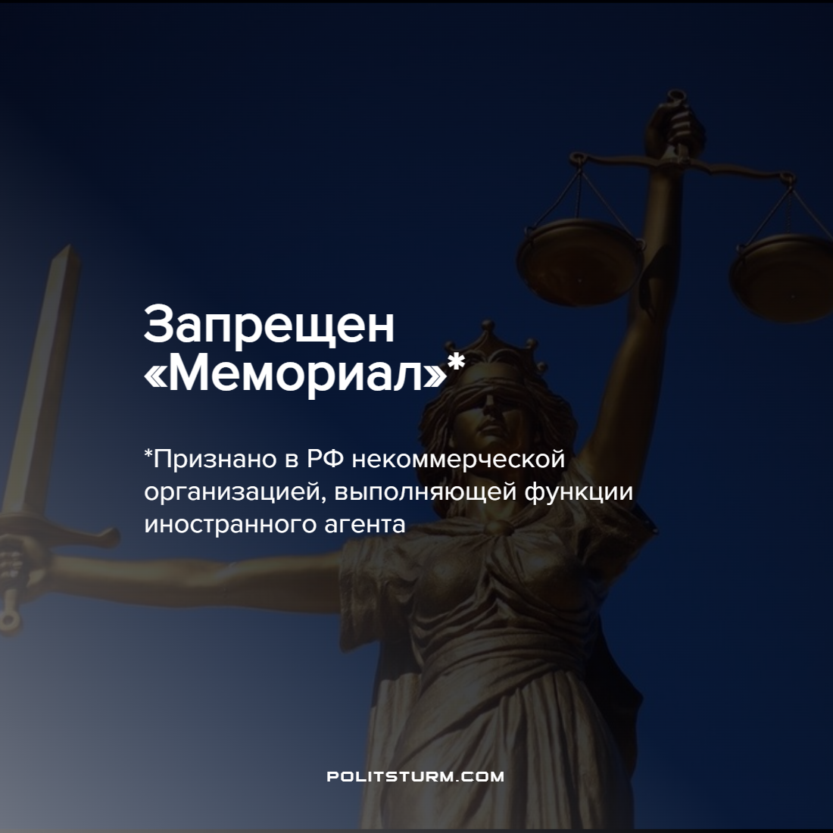

Оригинальная статья
2022-01-04
1 мин. на чтение

Во вторник 28-го декабря Верховный суд Российской Федерации принял решение о запрете Международного общества «Мемориал»* и ликвидации его региональных подразделений, которого прокуратура добивалась с ноября 2021-го года.
Официальным поводом для такого решения стали неоднократные нарушения «Мемориалом»* правовых актов РФ, в частности нового закона об «иностранных агентах». Кроме того, в ведомстве заявили, что «Мемориал»* несмотря на иностранное финансирование, занимается политической деятельностью с целью формирования общественного мнения на территории России. Во время процесса «Мемориал»* был обвинен в создании “лживого образа СССР как террористического государства и реабилитации нацистских преступников”.
Не стоит наивно полагать, что буржуазная российская власть решила встать на защиту советского прошлого и прекратить распространение фальшивок, не имеющих отношение к истории нашей страны. Нет надежды и на то, что власть займет просоветскую позицию хотя бы в вопросах, касающихся истории. Ошибочным будет и предположение о том, что «Мемориал»* запрещен, потому что он распространяет правду о репрессиях, а власть, состоящая сплошь из защитников советского периода, собирается противостоять ей.
На деле запрет общества «Мемориал»* является следствием борьбы между группировками буржуазии, имеющими различные интересы на территории РФ. Антисоветская пропаганда продолжится, но уже с помощью других ресурсов, финансируемых отечественной буржуазией.
За последние годы претерпела изменения и форма пропаганды, все чаще мы можем видеть не однобокое очернение всего советского прошлого, а полуправду, такую как заявления об исчерпанном лимите на революции. Это вызвано растущей популярностью идей социализма в народе и теперь пропаганда вроде той, что предлагает «Мемориал»* вызывает обратный эффект, заставляя читателя предположить, что его обманывают. На примере последних агитационных работ российской буржуазии, наподобие фильма «Зоя», можно увидеть, что теперь на место клеймения всего советского пришло отделение достижений СССР от Советской власти и социалистического строя вообще. Это выгодно российской буржуазии, паразитирующей на останках Советского союза.
«Мемориал»* является таким же врагом рабочего класса, как и любое другое буржуазное СМИ, всеми силами льющие грязь на социалистическую систему. Не имеет значения, от чьего имени ведется антисоветская пропаганда, нашей задачей неизменно остается исследование опыта социалистических государств, решение спорных вопросов истории коммунистического движения и развенчание антисоветских мифов.
*Правозащитный центр “Мемориал” и международный “Мемориал” внесены властями России в реестр иностранных агентов.
Источник: BBC News – «Верховный суд России ликвидировал общество “Мемориал”*» от 28 декабря 2021 г.

Оригинальная статья

